Hayat Yayınları Tanıtım Bülteni
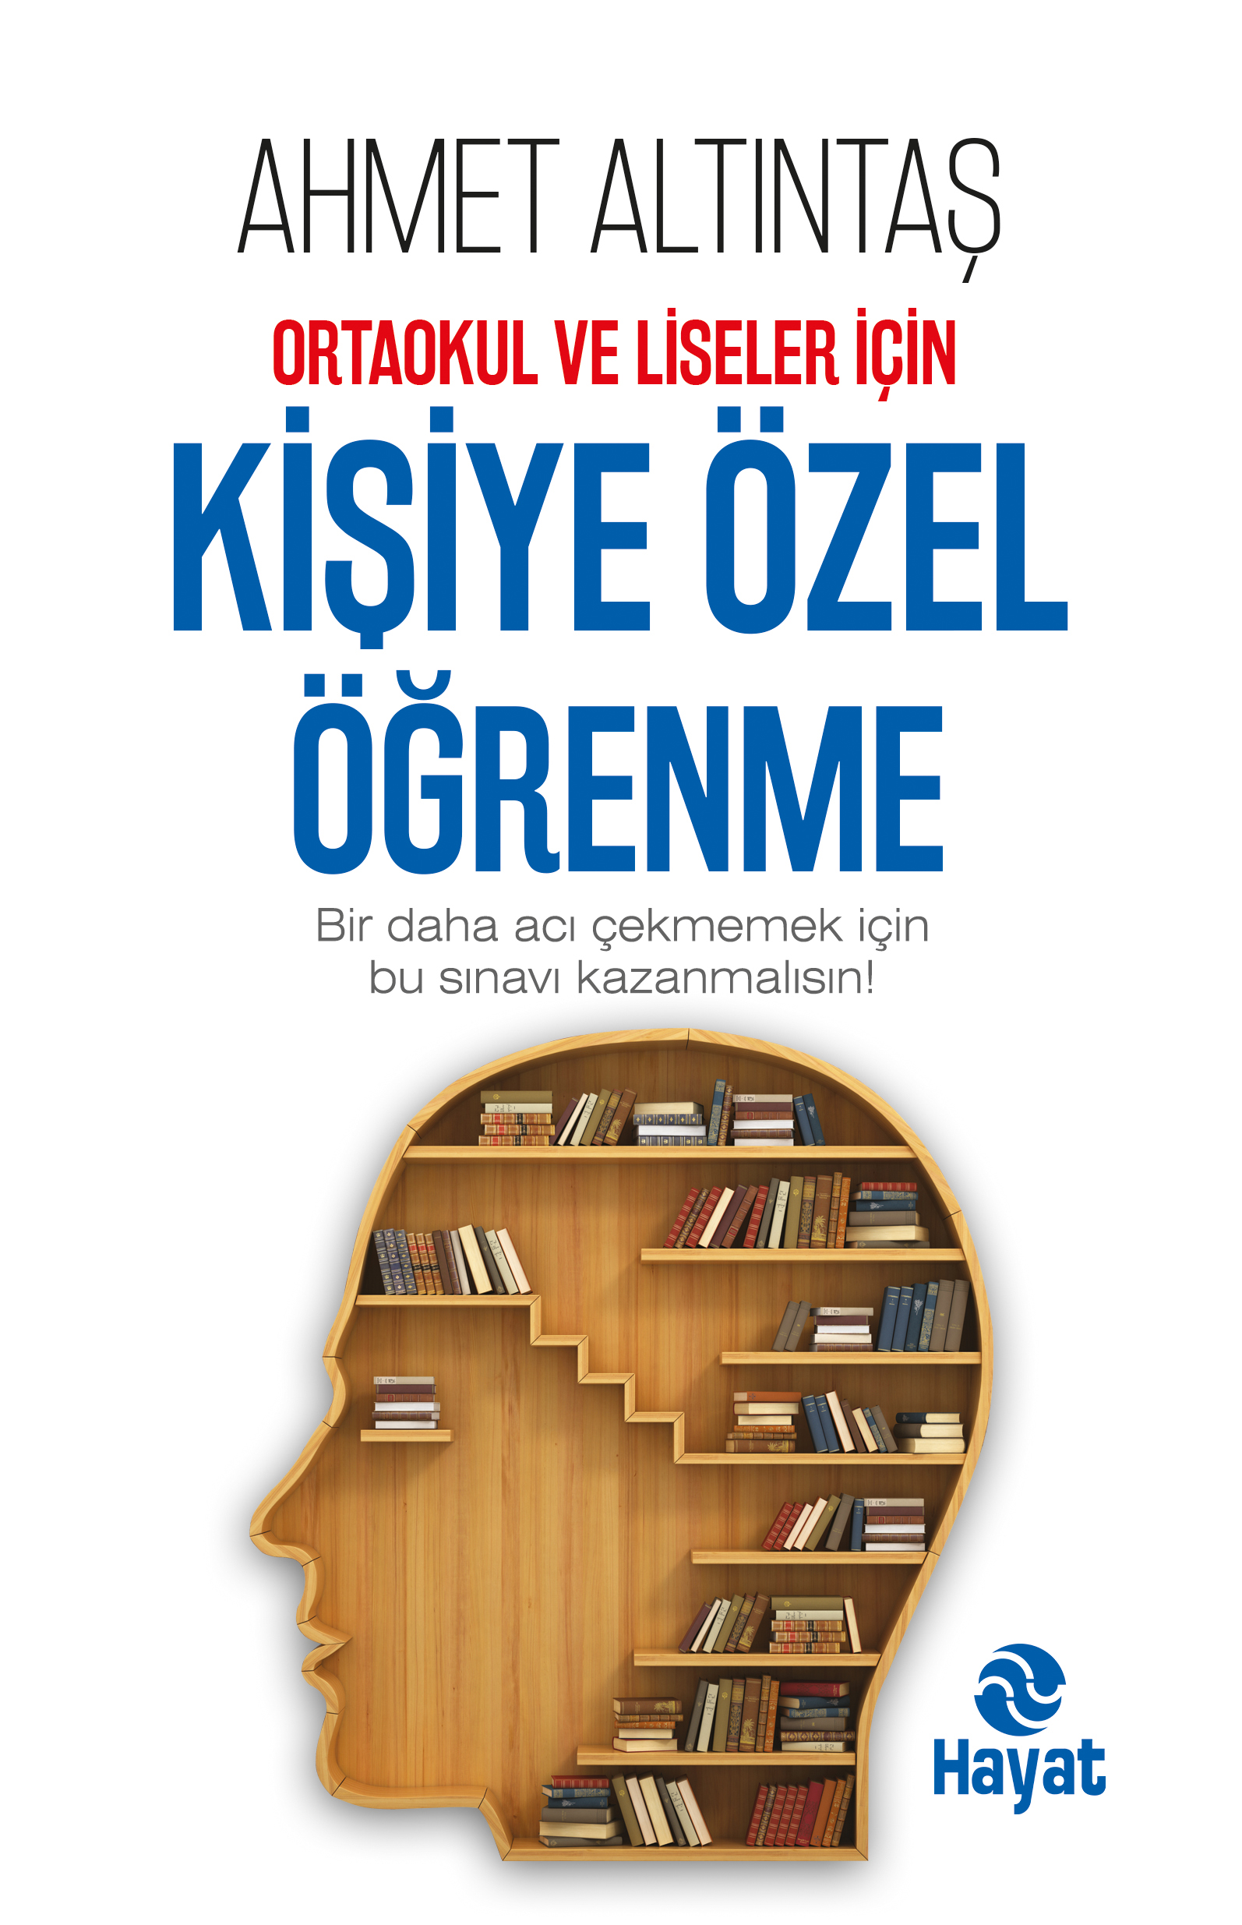 | Eser Adı: KİŞİYE ÖZEL ÖĞRENME  Yazar Adı: Ahmet Altıntaş  Cilt Bilgisi:  Kitap Dili: Türkçe  İç Sayfa: HOLMEN SB 65  Kapak: BRISTOL 230  Selefon Türü: MAT SELEFON  Basım Tarihi: 2024  Sayfa Sayısı: 240  Kitap Boyutları: 13,5 X 21 cm  ISBN No: 9786051512426  Etiket Fiyatı: 280,00 TL
Kitap Tanıtım Yazısı : (Arka Kapak)

ORTAOKUL VE LİSELER İÇİN ÖĞRENMEYİ ÖĞRENMENİN YOLLARI Ders çalışmak bir alışkanlık işidir. Bu alışkanlığı çocuğa kazandırma çabası okul hayatıyla başlamalıdır. İlköğretimin ilk kademesi, çalışma alışkanlığının oluştuğu yıllardır. Okul hayatının ilk yıllarında çocuğun ders çalışma alışkanlığı kazanması sonraki yıllara nazaran daha kolaydır. Aileler bu kitapta okuyacakları temel prensipler çerçevesinde çocuklarına; etkili, verimli ve beyin uyumlu bir ders öğrenme programı uygulama alışkanlığı kazandırabilirler. Olumlu sonuçlar alabilmek için; eğitimin üç önemli faktörü olan öğrenci, aile ve eğitimci birlikte ve uyumlu çalışmalıdır.Bu kitap, yapmaktan hoşlandığınız şeylere daha çok zaman ayırabilmek için yapmak zorunda olduğunuz işleri sıkılmadan, pratik ve sistemli bir şekilde yapmanıza ve olumlu sonuçlar elde etmenize yardımcı olacak araçlar sunuyor. Ancak istemediğiniz sürece kimse size bir şey öğretemez, hayat tecrübesi de en pahalı öğrenme aracıdır. Bunu bazen ağır bedeller ödeyerek anlayacaksınız. Bir öğrencinin başarmak için hazırlandığı sınavların hayattaki başarılar için önemli olduğunu ama yeterli olmadığını, kişisel kararlarınız ve kararlılıklarınız olmazsa, sizinle paylaştığımız bilgilerin size faydası olmayacağını bilmelisiniz.Kitabımızda öğrenme ve başarı bütüncül bir yaklaşımla ele alınmıştır. Sonuca etki eden tüm unsurlar incelenmiş ve yapılması gerekenler tespit edilmiştir. Öğrenmenin bilimsel boyutları incelenmiş, başarılı öğrencilerin uygulamaları ile karşılaştırılmış ve eğitimin her kademesindeki insanlarla birlikte başarılı eğitim uygulamasının nasıl olması gerektiği tespit edilmiştir.
Kitabın detay sayfasına buradan ulaşabilirsiniz :
https://hayatyayinlari.com/kitaplar/ahmet-altintas-kisiye-ozel-ogrenme-1168.html
Hayat Yayınları

